高等学校内部质量保障体系建设和教学评估研讨培训
信息简报

自《教育部关于普通高等学校本科教学评估工作的意见》（教高[2011]9号）发布以来，教育部在南京大学、同济大学、黑龙江大学和五邑大学所组织的新一轮审核评估试点工作接近尾声，预计2014年将在全国高校正式启动。在此背景下，2013年6月1—3日，高等学校内部质量保障体系建设和教学评估研讨培训会在厦门召开。全国参会高校54所，四川省参会高校6所，共计参会人员102名。我校教学评估中心胡志金、曾德强前往参会。会议由教育部评估中心李亚东处长、教学基本状态数据库资深专家李晓梅副教授和教学评估资深专家张家钰教授三位专家主讲。各位专家从国家教育部与评估相关文件的解读、国内外评估的现状、当前国内评估的走向、高校教学基本状态数据库建设、高校内部质量保障体系建设等方面做了详细而富有针对性的讲解。本次会议安排饱满、内容丰富、组织有序，参会收获颇大，对即将启动实施的审核评估工作具有指导意义。为传播会议精神，更新评估理念，端正迎评态度，扎实开展校内自评自建工作，现将会议有关内容摘要印发。
一、明确本科教学评估的评价体系
根据教育部教高[2011]9号文件文件精神，要求各高校建立“五位一体”的多样化评价体系，即“建立健全建立健全以学校自我评估为基础，以院校评估（合格评估、审核评估）、专业认证及评估、国际评估和教学基本状态数据常态监测为主要内容，政府、学校、专门机构和社会多元评价相结合，与中国特色现代高等教育体系相适应的教学评估制度。”
二、明确本科审核评估内容（现在试点审核评估的内容，教育部未最终形成定论）。
审核评估范围（6+1审核项目）：
1.学校的定位与目标；
2.师资队伍；
3.教学资源；
4.培养过程；
5.学生发展；
6.质量保障；
7.学校自选特色项目。
三、明确教育部审核评估时间表
教育部今年在南京大学、同济大学、黑龙江大学和五邑大学四所高校进行试点审核评估，预计高校审核评估明年在全国范围内铺开。
四、明确审核评估主管部门。
教育部直属高校由教育部负责其审核评估，省属高校由高校所在省教育厅负责。
五、明确审核评估的基本思路和操作流程。
1.审核评估的目的是：引导高校合理定位，强化教学中心地位，完善高校内部质量保障体系，不断提高人才培养质量。
2.审核评估的重点是：考察学校办学条件、本科教学质量与办学单位、人才培养目标的符合度，学校内部质量保障体系建设及运行状况，学校深化本科教学改革的措施及成效。
3.审核评估的操作流程是：你是怎么说的？是怎么做的？有什么效果？还存在什么问题？采取了哪些改进措施？改进的效果怎么样？
从理论上看，即是要求学校必须有工作理念、质量标准、工作标准，有检查控制，有整改督办，有结果自证。国内高校普遍存在的问题是发现了问题，也提出了改进措施，但明年还是这个问题，后年依然是这个问题，缺乏督办和复查，缺乏督办结果。校内质量保障系统其实质是一个数控机床，按标准做，做得怎么样要去核查，结果怎么样要不断调整做法，要持续改进，要年年有进步，迈小步不停步，这样才能保证质量，办学才叫有质量。
审核评估不分等级，专家是同行，是来提供服务和帮助的，每位专家所有差旅费全部由教育部支出，每位专家不分工，针对他在进校前各高校的自评报告和教学基本状态库分析报告方进行全面审核评估。专家审核评估的重点之一是上次水平评估存在的问题现在学校作了哪些改进。
审核评估各高校可自定标准，但不得低于国家标准。
自评报告和专家报告必须用三分之一的篇幅谈问题，专家组的报告将在适当范围内公开。
六、明确高校教学基本状态数据库建设情况。
从2009年就开始研制，现在新建本科院校水平评估的教学基本状态数据库建设基本完善，但适用于所有高校的数据库教育部正在建设过程中。教学基本状态数据库建设是高校内部质量保障体系的重要组成部分，是高校常态质量监测的主要内容。教学基本状态数据库每年更新一次。在评估评估专家进校前的六个月内，才开始组建数据库。
七、明确高校内部质量保障体系建设思路。
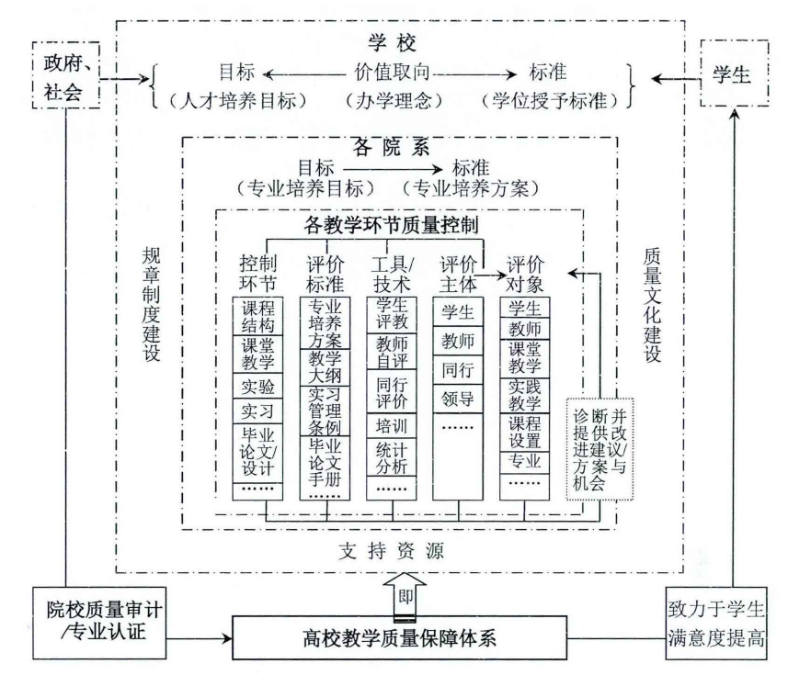

高校教学质量保障体系组织结构的一般模式
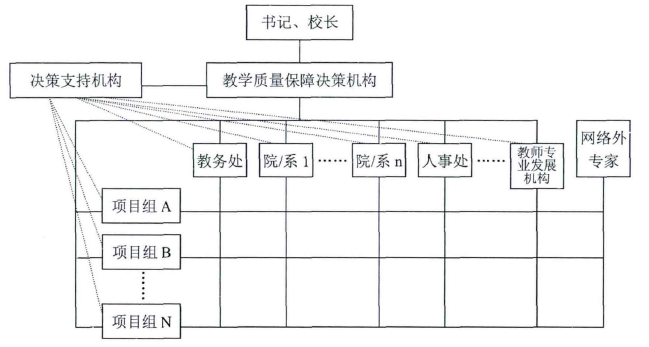

教学质量保障运行循环链，分为三个层面：
学校层面的循环链
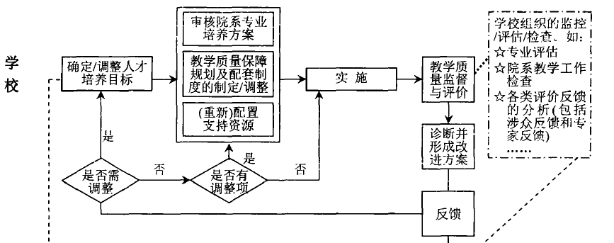

二级院(系)及教务处层面的循环链
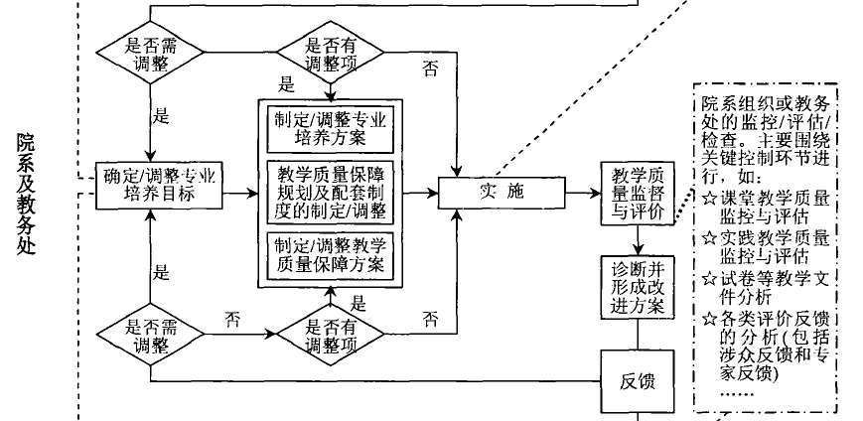

教师/教学实施层面的循环链
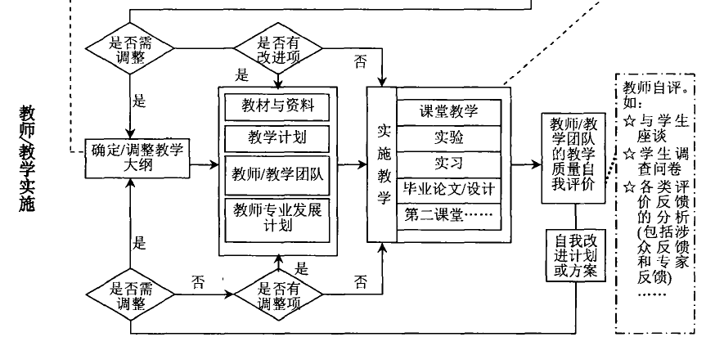

范例（同济大学）
执行项目 |  |  |  | 监督项目
执行项目名称 | 责任人 | 执行人 | 执行内容 | 监督项目名称 | 负责人 | 质量监督单位 | 质量控制点内容
人力资源管理 | 人事副校长 | 人事处 | 制订师资队伍建设规划；教师资格认定及考核；教师职称晋升及定岗 | 本科教学师资队伍评价 | 教学副校长 | 评估中心、教务处、各学院 | 师资队伍是否满足教学的需要，体现师德和敬业精神，保证教学质量
人力资源管理 | 人事副校长 | 教务处 | 主讲教师认定；规定正、副教授为本科生授课的比例；教学事故认定与处理；制订教师教学奖惩制度 | 本科教学师资队伍评价 | 教学副校长 | 评估中心、教务处 | 本科教学教师工作管理是否能保证教学质量
人力资源管理 | 人事副校长 | 各学院 | 落实师资队伍建设规划；做好教师工作管理

七、明确高校内部质量保障体系建设的关键是动力系统的建设（长效激励机制的建设）
会议强调充分调动各方面的教学积极性和构建校内教学质量文化，要像抓科研那样下大力气抓教学，要加大教学奖励力度，要强化每个环节、每位教师的质量意识，在评估专家进学校找不同层面的人谈话时，至少本校的教师要认同学校的教学质量文化和奖励措施。
会议期间交流得知，泸州医学院为增强教学动力，组建了60余人的督导队伍（以老领导、老教授为主），分四个组对全校1000多名教师按职称层次统一进行年度考评，并排出名次，对后20%的教师扣掉20%津贴，对前20%的教师奖给20%津贴，奖惩额度平均约5000元。他们认为，虽然刚开始实施时遇到一定阻力，教师意见较大，但实施一段时间后，学生反映的教学问题大大减少，有些方面的问题甚至没有了，教学改进初见成效，最终还是得到了绝大多数教师的认可。
根据本次会议精神和兄弟院校的改革举措，建议学校在现有各种有关教学方面的奖励促进制度基础上，进一步完善内部质量保障体系的动力系统。

教学评估中心
2013年6月8日

